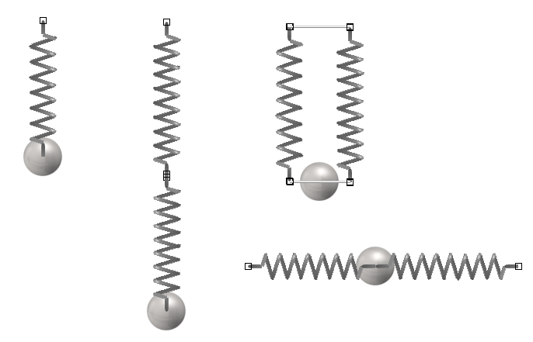
Übung 8a: Schwingungen

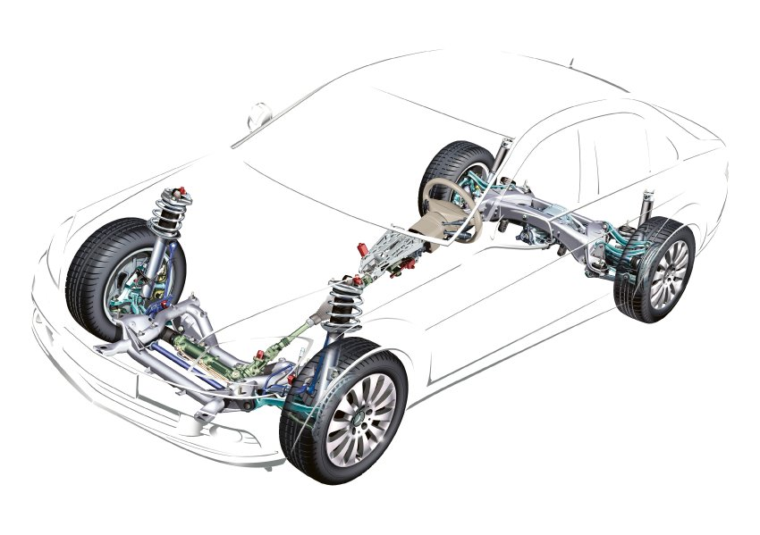
Aufgabe 1: Federschwinger I
a) Erläutern Sie, wie sich die Schwingungsdauer eines Federschwingers ändert,
– bei einer „Parallelschaltung“ von zwei Federn,
– bei einer „Reihenschaltung“ von zwei Federn.
b) Die Karosserie eines Autos (m = 1,5 t) schwingt pro Sekunde einmal auf und ab. Überprüfen Sie mithilfe einer Rechnung, ob eine Person der Masse m = 50 kg in der Lage ist, das Auto mit einer Amplitude von 1 cm schwingen zu lassen.

Aufgabe 2: Federschwinger II
Eine Kugel der Masse m = 50 g hängt zwischen zwei waagerecht gespannten Federn. Die Kugel wird mit der Kraft F = 10 N um 20 cm aus der Ruhelage ausgelenkt und losgelassen.
a) Berechnen Sie die Federkonstante des schwingenden Gesamtsystems.
b) Berechnen Sie die Frequenz der Schwingung.
c) Berechnen Sie die Geschwindigkeit der schwingenden Kugel beim Durchgang durch die Ruhelage.
d) Zeichnen Sie das s(t)- und das v(t)-Diagramm.

Ergebnis: a) D = 50 N/m; b) f = 5 Hz; c) v ≈ 6,3 m/s

Aufgabe 3: Fadenpendel
a) Erläutern Sie anhand einer beschrifteten Skizze, dass es sich bei der Formel zur Berechnung der Schwingungsdauer des Fadenpendels (nur) um eine Näherung handelt. Begründen Sie den Schwingungswinkel, in dem mit dieser Näherung gearbeitet werden kann.
b) Berechnen Sie die Länge eines Fadenpendels, das mit gleicher Frequenz schwingt wie ein Federschwinger mit den Daten: m = 1 kg, D = 50 N/m.

Ergebnis: b) l = 19,6 cm;

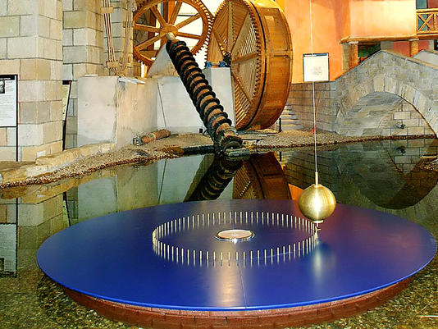
Aufgabe 4: Foucault-Pendel
a) Begründen Sie, dass sich mit dem Foucault-Pendel die Erdrotation nachweisen lässt.
b) Das Original-Pendel des Physikers Foucault hatte die Länge l = 67 m und die angehängte Kugel die Masse m = 28 kg. Berechnen Sie die Schwingungsdauer dieses Pendels.

Ergebnis:
b) T = 16,4 s

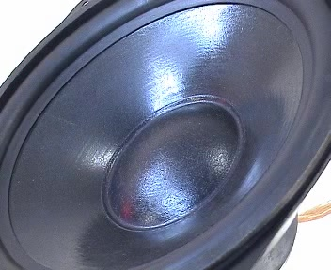
Aufgabe 5: Lautsprecher
a) Leiten Sie aus der Bewegungsgleichung der harmonischen Schwingung die folgende Beziehung her: v_{max} = ω * s_{max}
b) Berechnen Sie die maximale Geschwindigkeit einer schwingenden Lautsprechermembran (Amplitude s_{max} = 0,1 mm,):
– für einen sehr tiefen Ton (f = 100 Hz)
– für einen sehr hohen Ton (f = 10 kHz).
c) Überprüfen Sie mithilfe einer Rechnung für beide Frequenzen, ob die Angabe zur maximalen Leistung des Lautsprechers stimmt (maximale Leistung 100 W, Masse m = 1 g). Annahme: Pro Schwingung wird die Hälfte der Schwingungsenergie abgestrahlt.

Ergebnis: b) v(100 Hz) ≈ 0,06 m/s; v(10 kHz) ≈ 6,3 m/s

